PHÒNG GIÁO DỤC VÀ ĐÀO TẠO QUẬN LONG BIÊN
TRƯỜNG TIỂU HỌC GIANG BIÊN



LỊCH BÁO GIẢNG
TUẦN 25+26

Họ và tên giáo viên: Vũ Kim Dung
Chức vụ: Giáo viên Âm nhạc
Lớp: 1-3-4-5- Trường Tiểu học Giang Biên
Quận: Long Biên

Năm học: 2024-2025

TRƯỜNG TH GIANG BIÊN
HỌC KÌ I | LỊCH BÁO GIẢNG
TUẦN THỨ 25 Từ ngày:10/3/2025 - Đến ngày: 14/03/2025
Thứ/ngày/buổi |  | Tiết | Lớp | Tiết  PPCT | Môn học | Tên bài giảng | Đồ dùng
2  10/3 | Buổi sáng | 1
2  10/3 | Buổi sáng | 2
2  10/3 | Buổi sáng | 3 | 3A1 | 25 | ÂN | Nhạc cụ thể hiện các hình tiết tấu  bằng nhạc cụ gõ | Máy tính, Nhạc cụ gõ đệm
2  10/3 | Buổi sáng | 4 | 3A3 | 25 | ÂN | Nhạc cụ thể hiện các hình tiết tấu  bằng nhạc cụ gõ | Máy tính, Nhạc cụ gõ đệm
2  10/3 | Buổi chiều | 1 | 1A5 | 25 | ÂN | Thường thức âm nhạc  “Câu chuyện về thanh phách”  Vận dụng sáng tạo: Dài- ngắn | Máy tính, Nhạc cụ gõ đệm
2  10/3 | Buổi chiều | 2 | 1A4 | 25 | ÂN |  | Máy tính, Nhạc cụ gõ đệm
2  10/3 | Buổi chiều | 3 | 1A2 | 25 | ÂN |  | Máy tính, Nhạc cụ gõ đệm
3  11/3 | Buổi sáng | 1 |  |  |  |  | Máy tính, Nhạc cụ gõ đệm
3  11/3 | Buổi sáng | 2 |  |  |  |  | Máy tính, Nhạc cụ gõ đệm
3  11/3 | Buổi chiều | 1 | 1A3 | 25 | ÂN | Thường thức âm nhạc  “Câu chuyện về thanh phách”  Vận dụng sáng tạo: Dài- ngắn | Máy tính, Nhạc cụ gõ đệm
3  11/3 | Buổi chiều | 2 | 1A6 | 25 | ÂN |  | Máy tính, Nhạc cụ gõ đệm
3  11/3 | Buổi chiều | 3 | 4A5 | 25 | ÂN | Nhạc cụ: Thể hiện nhạc cụ gõ hoặc nhạc cụ gia điệu | Máy tính, Nhạc cụ gõ đệm
4  12/3 | Buổi sáng | 1 |  |  |  |  | Máy tính, Nhạc cụ gõ đệm
4  12/3 | Buổi sáng | 2 |  |  |  |  | Máy tính, Nhạc cụ gõ đệm
4  12/3 | Buổi sáng | 4 | 3A2 | 25 | ÂN | Nhạc cụ thể hiện các hình tiết tấu  bằng nhạc cụ gõ | Máy tính, Nhạc cụ gõ đệm
4  12/3 | Buổi chiều | 1 | 4A2 | 25 | ÂN | Nhạc cụ: Thể hiện nhạc cụ gõ hoặc nhạc cụ gia điệu | Máy tính, Nhạc cụ gõ đệm
4  12/3 | Buổi chiều | 2 | 4A3 | 25 | ÂN | Nhạc cụ: Thể hiện nhạc cụ gõ hoặc nhạc cụ gia điệu | Máy tính, Nhạc cụ gõ đệm
4  12/3 | Buổi chiều | 3 | 1A1 | 25 | ÂN | Thường thức âm nhạc  “Câu chuyện về thanh phách”  Vận dụng sáng tạo: Dài- ngắn | Máy tính, Nhạc cụ gõ đệm
5  13/3 | Buổi sáng | 1 | 5A5 | 25 | ÂN | Ôn nhạc cụ  Nghe nhạc: Ngôi sao sáng | Máy tính, Nhạc cụ gõ đệm
5  13/3 | Buổi sáng | 2 | 5A3 | 25 | ÂN | Ôn nhạc cụ  Nghe nhạc: Ngôi sao sáng | Máy tính, Nhạc cụ gõ đệm
5  13/3 | Buổi sáng | 3 | 5A4 | 25 | ÂN | Ôn nhạc cụ  Nghe nhạc: Ngôi sao sáng | Máy tính, Nhạc cụ gõ đệm
5  13/3 | Buổi sáng | 4 | 1A1 | 25 | TCÂN | Rèn kỹ năng thể hiện sắc thái qua bài hát: Mẹ ơi có biết | Máy tính, Nhạc cụ gõ đệm
5  13/3 | Buổi chiều | 1 | 4A1 | 25 | ÂN | Nhạc cụ: Thể hiện nhạc cụ gõ hoặc nhạc cụ gia điệu | Máy tính, Nhạc cụ gõ đệm
5  13/3 | Buổi chiều | 2 | 3A4 | 25 | ÂN | Nhạc cụ thể hiện các hình tiết tấu  bằng nhạc cụ gõ | Máy tính, Nhạc cụ gõ đệm
5  13/3 | Buổi chiều | 3 | 1A3 | 25 | TCÂN | Rèn kỹ năng thể hiện sắc thái qua bài hát: Mẹ ơi có biết | Máy tính, Nhạc cụ gõ đệm
6  14/3 | Buổi sáng | 1 | 5A1 | 25 | ÂN | Ôn nhạc cụ  Nghe nhạc: Ngôi sao sáng | Máy tính, Nhạc cụ gõ đệm  ĐD: 23 tiết
6  14/3 | Buổi sáng | 2 | 4A4 | 25 | ÂN | Nhạc cụ: Thể hiện nhạc cụ gõ hoặc nhạc cụ gia điệu | Máy tính, Nhạc cụ gõ đệm  ĐD: 23 tiết
6  14/3 | Buổi sáng | 3 | 1A2 | 25 | TCÂN | Rèn kỹ năng thể hiện sắc thái qua bài hát: Mẹ ơi có biết | Máy tính, Nhạc cụ gõ đệm  ĐD: 23 tiết
6  14/3 | Buổi sáng | 4 | 5A2 | 25 | ÂN | Ôn nhạc cụ  Nghe nhạc: Ngôi sao sáng | Máy tính, Nhạc cụ gõ đệm  ĐD: 23 tiết

Giang Biên, ngày 7 tháng 3 năm 2025

TỔ TRƯỞNG 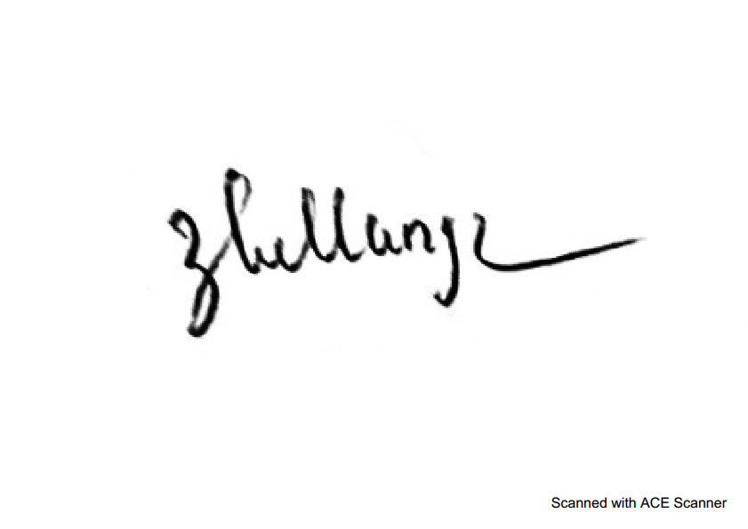  Lương Thị Hằng | GIÁO VIÊN

TRƯỜNG TH GIANG BIÊN
HỌC KÌ I | LỊCH BÁO GIẢNG
TUẦN THỨ 26 Từ ngày:17/03/2025 - Đến ngày: 21/03/2025
Thứ/ngày/buổi |  | Tiết | Lớp | Tiết  PPCT | Môn học | Tên bài giảng | Đồ dùng
2  17/03 | Buổi sáng | 1
2  17/03 | Buổi sáng | 2
2  17/03 | Buổi sáng | 3 | 3A1 | 26 | ÂN | Tổ chức hoạt động vận dụng – sáng tạo | Máy tính, Nhạc cụ gõ đệm
2  17/03 | Buổi sáng | 4 | 3A3 | 26 | ÂN | Tổ chức hoạt động vận dụng – sáng tạo | Máy tính, Nhạc cụ gõ đệm
2  17/03 | Buổi chiều | 1 | 1A5 | 26 | ÂN | Nghe nhạc “Lý cây bông”  Ôn tập bài hát “Gà gáy” | Máy tính, Nhạc cụ gõ đệm
2  17/03 | Buổi chiều | 2 | 1A4 | 26 | ÂN | Nghe nhạc “Lý cây bông”  Ôn tập bài hát “Gà gáy” | Máy tính, Nhạc cụ gõ đệm
2  17/03 | Buổi chiều | 3 | 1A2 | 26 | ÂN | Nghe nhạc “Lý cây bông”  Ôn tập bài hát “Gà gáy” | Máy tính, Nhạc cụ gõ đệm
3  18/03 | Buổi sáng | 1 |  |  |  |  | Máy tính, Nhạc cụ gõ đệm
3  18/03 | Buổi sáng | 2 |  |  |  |  | Máy tính, Nhạc cụ gõ đệm
3  18/03 | Buổi chiều | 1 | 1A3 | 26 | ÂN | Nghe nhạc “Lý cây bông”  Ôn tập bài hát “Gà gáy | Máy tính, Nhạc cụ gõ đệm
3  18/03 | Buổi chiều | 2 | 1A6 | 26 | ÂN | Nghe nhạc “Lý cây bông”  Ôn tập bài hát “Gà gáy | Máy tính, Nhạc cụ gõ đệm
3  18/03 | Buổi chiều | 3 | 4A5 | 26 | ÂN | Tổ chức hoạt động vận dụng – sáng tạo | Máy tính, Nhạc cụ gõ đệm
4  19/03 | Buổi sáng | 1 |  |  |  |  | Máy tính, Nhạc cụ gõ đệm
4  19/03 | Buổi sáng | 2 |  |  |  |  | Máy tính, Nhạc cụ gõ đệm
4  19/03 | Buổi sáng | 4 | 3A2 | 26 | ÂN | Tổ chức hoạt động vận dụng – sáng tạo | Máy tính, Nhạc cụ gõ đệm
4  19/03 | Buổi chiều | 1 | 4A2 | 26 | ÂN | Tổ chức hoạt động vận dụng – sáng tạo | Máy tính, Nhạc cụ gõ đệm
4  19/03 | Buổi chiều | 2 | 4A3 | 26 | ÂN | Tổ chức hoạt động vận dụng – sáng tạo | Máy tính, Nhạc cụ gõ đệm
4  19/03 | Buổi chiều | 3 | 1A1 | 26 | ÂN | Nghe nhạc “Lý cây bông”  Ôn tập bài hát “Gà gáy | Máy tính, Nhạc cụ gõ đệm
5  20/03 | Buổi sáng | 1 | 5A5 | 26 | ÂN | Tổ chức hoạt động vận dụng – sáng tạo | Máy tính, Nhạc cụ gõ đệm
5  20/03 | Buổi sáng | 2 | 5A3 | 26 | ÂN | Tổ chức hoạt động vận dụng – sáng tạo | Máy tính, Nhạc cụ gõ đệm
5  20/03 | Buổi sáng | 3 | 5A4 | 26 | ÂN | Tổ chức hoạt động vận dụng – sáng tạo | Máy tính, Nhạc cụ gõ đệm
5  20/03 | Buổi sáng | 4 | 1A1 | 26 | TCÂN | Ôn Rèn kỹ năng thể hiện sắc thái qua bài hát: Mẹ ơi có biết | Máy tính, Nhạc cụ gõ đệm
5  20/03 | Buổi chiều | 1 | 4A1 | 26 | ÂN | Tổ chức hoạt động vận dụng – sáng tạo | Máy tính, Nhạc cụ gõ đệm
5  20/03 | Buổi chiều | 2 | 3A4 | 26 | ÂN | Tổ chức hoạt động vận dụng – sáng tạo | Máy tính, Nhạc cụ gõ đệm
5  20/03 | Buổi chiều | 3 | 1A3 | 26 | TCÂN | Ôn Rèn kỹ năng thể hiện sắc thái qua bài hát: Mẹ ơi có biết | Máy tính, Nhạc cụ gõ đệm
6  21/03 | Buổi sáng | 1 | 5A1 | 26 | ÂN | Tổ chức hoạt động vận dụng – sáng tạo | Máy tính, Nhạc cụ gõ đệm  ĐD: 23 tiết
6  21/03 | Buổi sáng | 2 | 4A4 | 26 | ÂN | Tổ chức hoạt động vận dụng – sáng tạo | Máy tính, Nhạc cụ gõ đệm  ĐD: 23 tiết
6  21/03 | Buổi sáng | 3 | 1A2 | 26 | TCÂN | Ôn Rèn kỹ năng thể hiện sắc thái qua bài hát: Mẹ ơi có biết | Máy tính, Nhạc cụ gõ đệm  ĐD: 23 tiết
6  21/03 | Buổi sáng | 4 | 5A2 | 26 | ÂN | Tổ chức hoạt động vận dụng – sáng tạo | Máy tính, Nhạc cụ gõ đệm  ĐD: 23 tiết

Giang Biên, ngày 7 tháng 3 năm 2025
TỔ TRƯỞNG Lương Thị Hằng | GIÁO VIÊN

